ДРУЗЬЯ ВСПОМИНАЮТ…: КОСМОНАВТЫ ОБ АНДРИАНЕ НИКОЛАЕВЕ

Герой космоса Андриян Григорьевич Николаев был богат на друзей. Его любили и уважали коллеги по первому отряду космонавтов и все последующие поколения молодых покорителей Вселенной. Для одних он был наставником и учителем, для других – командиром, но для всех – другом.
Андриян Николаев был не только национальным героем, его знали и любили жители всей планеты. И если бы существовало звание Почетный Гражданин Планеты, то оно по праву могло быть присвоено нашему космонавту.
Сегодня мы публикуем отрывки из воспоминаний друзей–космонавтов Андрияна Николаева из его книги «Притяжение земли», изданной в 1999 году издательством «Чувашия».

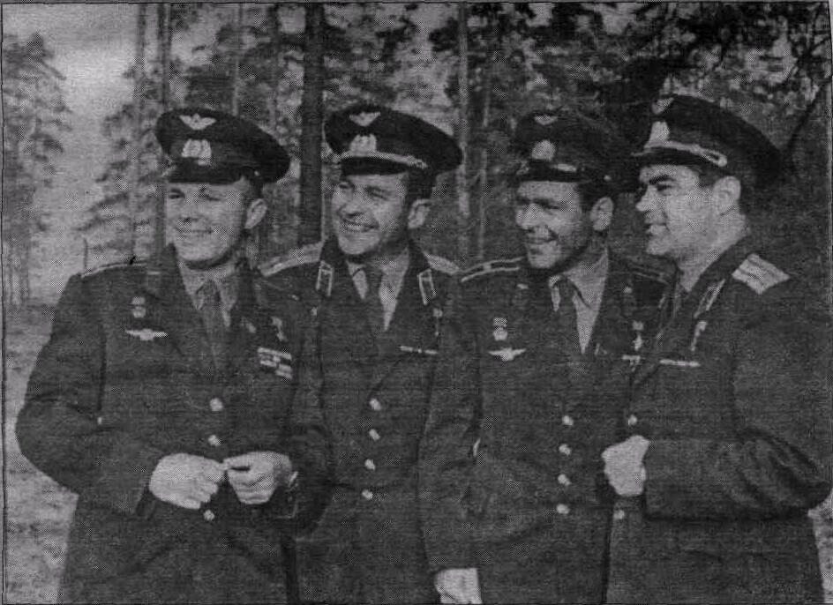

Юрий Гагарин

Развернулась подготовка к новому полету в космос моих товарищей – Андрияна Николаева и Павла Поповича...
Андриян Николаев – Космонавт–3, как уже давно называли его мы между собой, год назад дублировал Германа Титова и был тогда готов в любую минуту занять пилотское место в кабине «Востока–2». Этот исключительно спокойный и выдержанный человек был отлично подготовлен к новому полету в космос. Он, как и Павел Попович, расспрашивал меня и Германа Титова о всех перипетиях наших космических рейсов, глубоко вникал в наш опыт, тщательно готовился к заданию на различных тренажерах...
Космодром жил размеренной жизнью. Я сразу включился в ее деловой ритм, подчиненный требованиям предстоящей задачи. Целыми днями мы пропадали на стартовой площадке, на оперативном пункте управления предстоящим полетом. Следовало проверить, уточнить, «проиграть» с командирами «Востока–3» и «Востока–4» на Земле все детали их действий в космосе.
И вот настал последний день перед стартом «Востока–3», который должен был первым пойти в космос. Мы проводили Андрияна Николаева и его дублера в тот самый «домик космонавтов», где в апреле 1961 года мне и Герману Титову довелось провести памятную на всю жизнь ночь накануне старта «Востока». Здесь было так же уютно, как и тогда. В небольшой спаленке – две кровати, круглый стол с букетом полевых цветов, книги, шахматы, радиоприемник. Андриян Николаев расположился на кровати, где раньше спал я, и на которой он провел ночь, дублируя Германа Титова. Перед тем как улечься спать, мы все – Андриян Николаев, Павел Попович, их дублеры, Герман Титов и я задушевно побеседовали, перекинулись несколькими шутками, пожелали друг другу спокойной ночи и разошлись. После нашего ухода Андриян Николаев и его дублер сразу уснули. Дважды за ночь к ним заходил главный конструктор, беседовал с врачами, дежурными в «домике космонавтов» и, убедившись, что ребята спят, уходил...
Рано утром, пока еще командир «Востока–3» спал безмятежным, крепким сном. Государственная комиссия, собравшись в помещении поблизости от стартовой площадки, заслушала доклады о готовности ракеты–носителя и космического корабля к полету, утвердила во всех деталях полетное задание. Вместе с Германом Титовым я тоже был на этом заседании Государственной комиссии. Было приятно выслушать здесь ответ представителя медицины на вопрос теоретика космонавтики, интересовавшегося состоянием здоровья командира «Востока–3», что он, судя по показаниям специальной аппаратуры, чувствует себя превосходно. Да иначе и не могло быть! Хорошо зная Андрияна Николаева, его действительно богатырское здоровье и крепкие нервы, мы невольно в этот момент переглянулись с Германом Титовым и понимающе улыбнулись друг другу.
Легкий завтрак в земных условиях, облачение в космические одежды Андрияна Николаева и его дублера и выезд в специальном автобусе на стартовую площадку... Прощальный взмах руки товарищам и друзьям, и лифт уносит Андрияна к люку космического корабля.

Виталий Севастьянов

– Виталий, сколько сейчас живет на Земле людей?– прервал мои воспоминания Андриян, и я увидел, что он идет, как будто рассматривая что-то под ногами.
– Четыре миллиарда,– ответил я.
– А сколько всего летало американских астронавтов? – опять спросил Андриян, заглянув мне в лицо и переводя взгляд на звезды.
– Сорок один, – ответил за меня Олег Макаров.
– И наших тридцать четыре, – добавил Василий Лазарев.
– Да! Четыре миллиарда людей! И только семьдесят пять из них видели планету, на которой они живут! Всю нашу Землю! – медленно, раздумывая, сказал Андриян, всматриваясь в мерцающие звезды.– Да, стоит ради этого стать космонавтом! Стоит жить ради того, чтобы рассказать людям, как красива и как мала наша Земля!
Несколько минут все молчали. Каждый в эти минуты был там, на орбите. Он вновь видел Землю оттуда, из космоса. И видел свой длинный путь туда, путь космонавта на Землю, долгие годы тренировок и подготовки. И видел то, что звало его туда, в космос: и детские, сказочные мечты, и фантастические романы юности, и вечная тяга к познанию неизведанного в годы формирования профессии, и рассказы того, Первого, кто увидел «колыбель человечества» всю разом – Юрия Гагарина...

Герман Титов

Тренировались мы вместе с Космонавтом–3. Это среднего роста молодой человек. Удивительно спокойный, неторопливый, скромный, умеющий мыслить самостоятельно, чем–то похожий на летчика Алексея Маресьева. С ним можно долго быть рядом и не услышать ни одного слова, если это не требуется в интересах дела. Многим из нас, космонавтов, по душе этот добродушный, умный и волевой человек, способный быстро принимать решения, бесстрашно и последовательно мыслить. С таким можно работать целый век. Если он пообещает, то обязательно сдержит свое слово. Раньше Космонавт–3 курил. Врачи опасались, чтобы это не сказалось отрицательно на его здоровье. Конечно, он молод, и курение не мешает выдерживать большие перегрузки. Но как–то раз он закурил, глубоко затянулся, выпустил струйку дыма и сказал:
– Брошу! – и сразу же раздавил окурок, как давят ядовитого паука. С тех пор он не курит.
Как–то мы беседовали с видным ученым – доктором наук. Он обратил внимание на Космонавта–3 и буквально забросал его сложными вопросами. Наш друг внимательно слушал, делая вид, будто от него и не требуется ответа. Затем, как обычно, неторопливо сказал:
– А этого просто не случится в полете, и вот почему...
Спокойно, словно шлифуя каждое слово, он обстоятельно, с глубоким знанием дела объяснил сложный вопрос.
Мы напряженно готовились к полету. Весь рабочий день был заполнен до отказа...
Вместе с Космонавтом–3 тщательно изучали карты земного шара с проложенной на них проекцией космического маршрута. За семнадцать витков «Восток–2», на котором предстояло лететь, должен был побывать над всеми материками и океанами, его путь, подобно гигантским синусоидам, пролегал почти над всеми странами мира и, нанесенный на карту, напоминал серпантин горных дорог...

Валерий Быковский

Нас отбирали в космонавты. Всех поместили в госпиталь – для проверки. А нас много. Интересно, кто рядом со мной? Огляделся – трое у меня соседей. Летчики пожаловались: целыми днями, как больных, «мучают» в кабинетах врачи... Это пока начало. Нелегко попасть в космонавты. Настроение было хорошее только у одного «чернявого». Он молча слушал летчиков и улыбался. Это был Андриян Николаев.
В госпитале мы сдружились... Сразу нашлись общие интересы, хотя характеры у нас различные. Оба мы почему–то уверовали: нас не отсеют. Мы крепыши. Но здоровье здоровьем, а к нему мы еще добавляли и кое-что другое. Например, упорство. Решили: не раскисать, держаться до конца. Оба настроились на одну «волну». Мы хотим летать на новой технике, на больших скоростях. Впереди – космос. Мы уже «заболели» космосом.
Мы с Андрияном все время вместе, рядышком: и на тренировках, и в автобусе, и в театрах, и на лекциях... Где один, там и другой. К этому все в группе привыкли, не удивляются. Удивляются, если кто–то из нас вдруг появляется один. «А где старший?» – сразу же спрашивают. – «Сейчас придет».
Старший «брат» – Андриян. А младший, конечно, я. Андриян старше по возрасту, по жизненному опыту. В нашей мужской дружбе он занимает главенствующее положение. Я бываю горяч, а он охлаждает меня. Ничего не поделаешь – настоящая дружба подразумевает строгую требовательность.
Хотя мы и «братья», но внешне и по характеру – полные противоположности. Идем вместе. Андриян вышагивает степенно, а у меня походочка трусцой. Андриян невозмутимо выслушивает, изредка кивая головой, я доказываю горячо, размахивая руками...

